UNIVERSIDAD AUTONOMA DE TAMAULIPAS
FACULTAD DE INGENIERIA TAMPICO

INTEGRANTES:
PEREZ CRISTINO VICTOR ALEJANDRO
DE LA CRUZ MARQUEZ RODRIGO
LORENZO SANCHES LEXISS
JUAREZ BELTRAN MOISES EDUARDO

GRADO Y GRUPO
9-J
PROFESOR:
ING. MUÑOZ QUINTERO DANTE ADOLFO

PROGRAMACION DE SISTEMAS DE BASE 2
2025-3
MANUAL DE USUARIO

Introducción
El proyecto "ArduinoMexa" consiste en el diseño e implementación de un compilador completo y un Entorno de Desarrollo Integrado (IDE) orientado a la programación de sistemas embebidos, específicamente para la arquitectura Arduino. Este proyecto se desarrolla como producto integrador de la materia Compiladores 2, con el objetivo de consolidar los conocimientos sobre análisis semántico, generación de código intermedio y optimización.
A diferencia de los entornos de programación tradicionales que requieren un dominio de la sintaxis estricta de C++, ArduinoMexa ofrece una capa de abstracción de alto nivel basada en lenguaje natural (español). Esto permite al usuario escribir instrucciones intuitivas (como PRENDERLED o MOVERSERVO) que el sistema traduce automáticamente a código nativo .ino optimizado y listo para su compilación en hardware.
El sistema aborda el flujo de compilación en cuatro fases críticas:
Análisis Léxico y Sintáctico: Implementado mediante ANTLR4, define la gramática formal del lenguaje y valida la estructura de las instrucciones.
Análisis Semántico: Verifica la coherencia lógica del programa, gestionando la tabla de símbolos, la inferencia de tipos y la validación de parámetros en las funciones de hardware .
Generación de Código: Transforma el Árbol de Sintaxis Abstracta (AST) en código objetivo C++ (Wiring), gestionando automáticamente la inclusión de librerías (Servo.h, LiquidCrystal.h) y la configuración de pines en la rutina setup() .
Optimización: El compilador detecta y elimina redundancias en la configuración de hardware, asegurando un código final limpio y eficiente.

Instalación y Configuración
Requisitos del Sistema
- Sistema Operativo: Windows, macOS o Linux.
- Python: Versión 3.8 o superior.
- Java: (Requerido únicamente si se necesita regenerar la gramática con ANTLR, no para ejecutar).
- Arduino IDE: Para cargar el código resultante a la placa física.
Pasos de Instalación
- Descargar el Proyecto: Clone el repositorio o descargue el archivo .zip y descomprímalo en su equipo https://github.com/DODIGO10/Producto-integrador-del-curso
- Instalar Dependencias: Abra una terminal en la carpeta del proyecto y ejecute el siguiente comando para instalar la librería de tiempo de ejecución de ANTLR:
pip install antlr4-python3-runtime

Guía de Uso

Pantalla principal
En esta pantalla se encuentra todo el contenido que cuenta nuestro mini IDE. Podemos observar que tenemos el recuadro para colocar nuestro código de lenguaje simplificado, en la parte de abajo tenemos la terminal que es donde se mostrara el resultado del código generado en .ino, tenemos 3 botones Ejecutar, Limpiar y Ocultar Terminal.
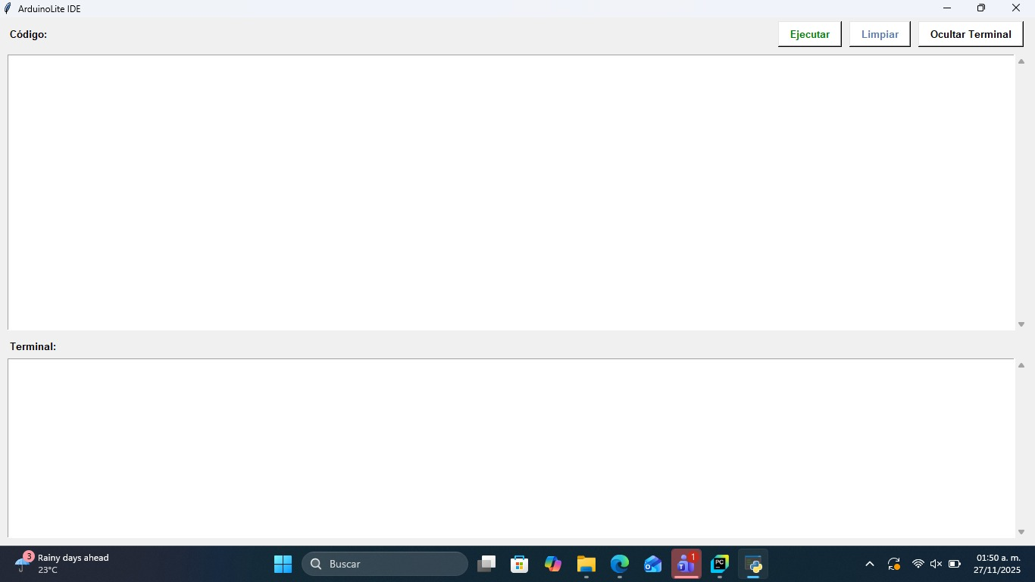

Se ingresa el código en lenguaje simplificado que será convertido a instrucciones de Arduino.

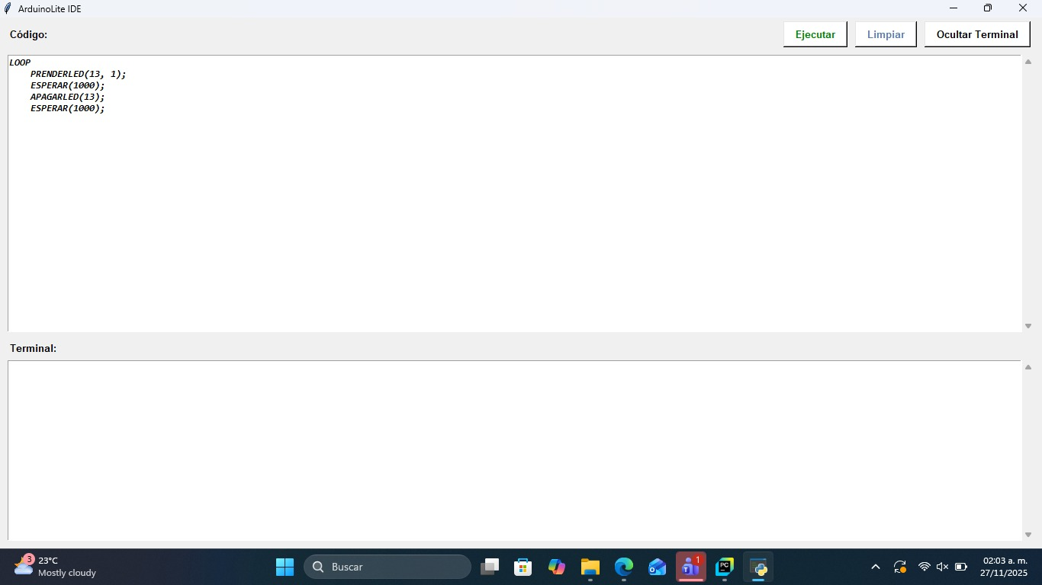

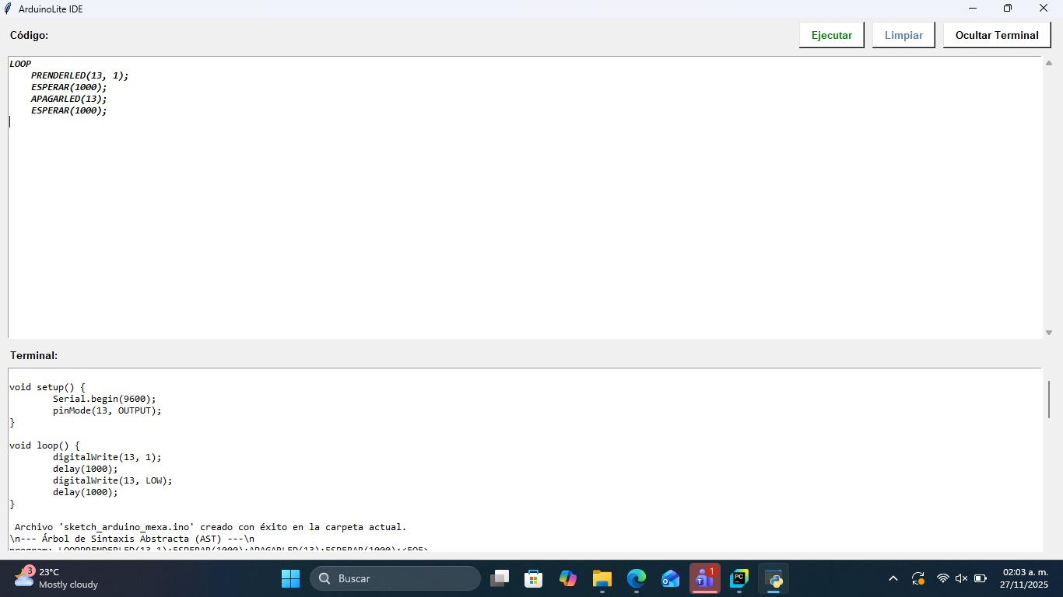
Al presionar el botón ejecutar nos dará el código en Arduino.

El botón de Mostrar Terminal nos es útil si es que vamos a generar mucho código.
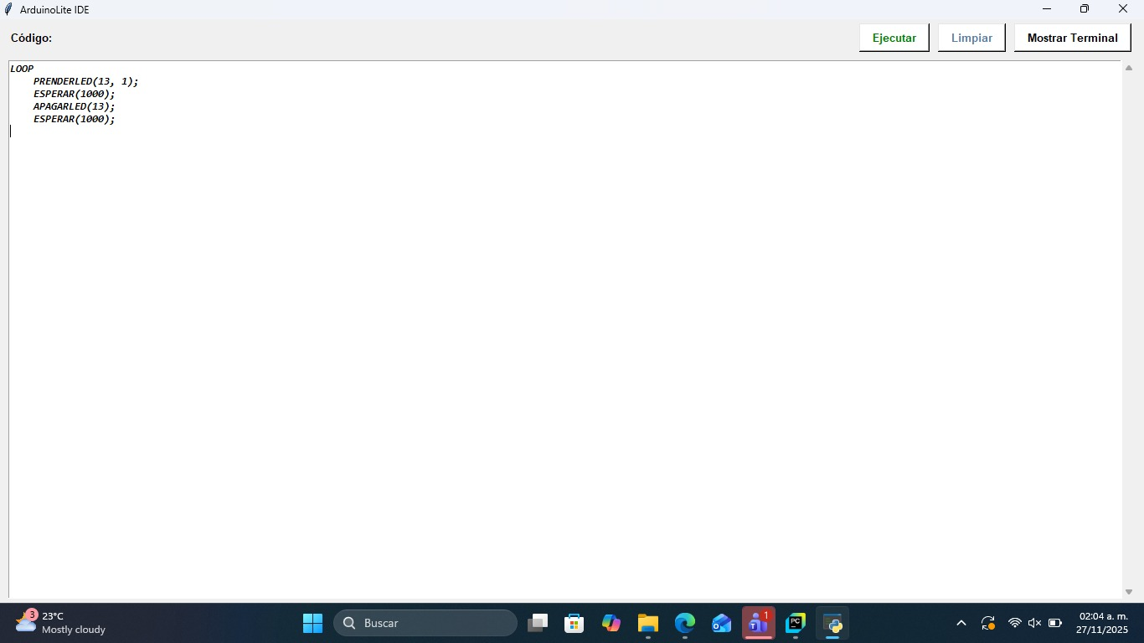

Y el botón de limpiar deja limpio los campos del código y terminal los deja como si se abriera la aplicación.

Ejecución Exitosa
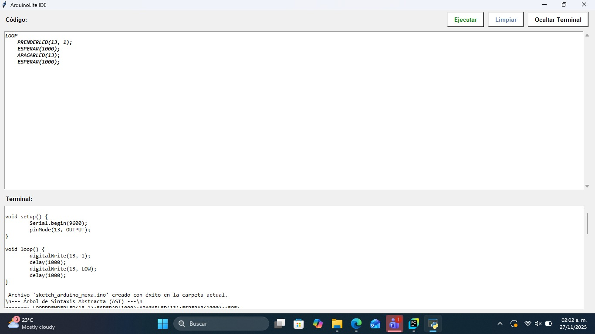

Manejo de Errores
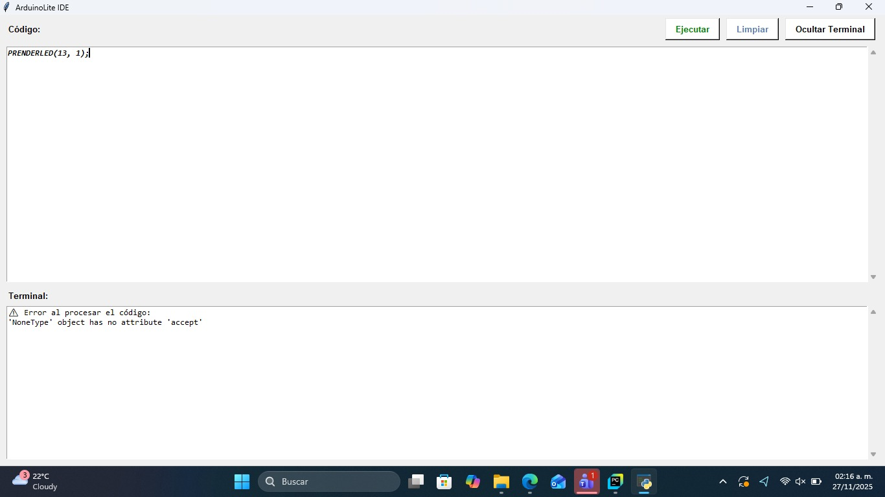

Archivo Generado
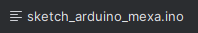
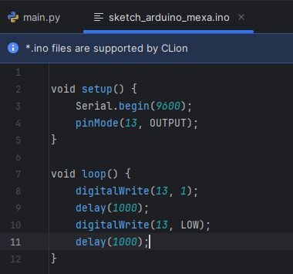

Referencia Técnica del Lenguaje
El lenguaje ArduinoMexa es insensible a mayúsculas/minúsculas para las palabras clave, aunque se recomienda usar mayúsculas por convención.
Estructura del Programa
- ESTATICO { ... }: Bloque de configuración inicial (equivale a void setup). Se ejecuta una vez.
- LOOP { ... }: Bloque principal (equivale a void loop). Se repite indefinidamente.
Comandos de Hardware
Comando | Descripción | Ejemplo
PRENDERLED(pin, valor) | Enciende o apaga un pin digital (1 o 0). | PRENDERLED(13, 1);
APAGARLED(pin) | Apaga un pin digital (equivale a escribir 0). | APAGARLED(13);
LEERSENSOR(pin) | Lee un valor analógico de un sensor. | x = LEERSENSOR(A0);
MOVERSERVO(pin, angulo) | Mueve un servomotor (0-180°). Incluye <Servo.h>. | MOVERSERVO(9, 90);
TOCARBUZZER(pin, tono) | Emite un sonido en la frecuencia dada. | TOCARBUZZER(8, 440);
ESCRIBIRLCD(f, c, "txt") | Escribe en pantalla LCD. Incluye <LiquidCrystal.h>. | ESCRIBIRLCD(0,0,"Hola");
PRENDERRGB(r, g, b, int) | Controla un LED RGB. | PRENDERRGB(3,5,6, 255);

Código Fuente Principal
A continuación, se presentan los fragmentos clave de la implementación del compilador.
Gramática (ArduinoMexa.g4)
El siguiente código fuente corresponde al archivo ArduinoMexa.g4, el cual define la especificación formal del lenguaje de programación "ArduinoMexa" utilizando la herramienta ANTLR4. Esta gramática tiene como objetivo interpretar instrucciones escritas en español para el control de microcontroladores, abstrayendo la complejidad de C++ mediante una sintaxis más intuitiva y legible.
La estructura del lenguaje imita el ciclo de vida estándar de un programa embebido, dividiendo la ejecución en un bloque de configuración única (ESTATICO) y un bucle de repetición infinita (LOOP). La gramática establece reglas sintácticas para el control directo de hardware, permitiendo la manipulación de salidas digitales (LEDs, relés), señales PWM (servomotores, motores DC), generación de audio (buzzer) y visualización de datos (LCD), así como la lectura de entradas analógicas.
Adicionalmente, el sistema soporta lógica de programación fundamental, incluyendo la declaración y asignación de variables, estructuras condicionales (SI...ENTONCES) y evaluación de expresiones aritméticas con precedencia de operadores. El analizador léxico está configurado para procesar identificadores alfanuméricos y literales, mientras descarta automáticamente los comentarios y espacios en blanco no significativos para facilitar la escritura del código.

// Sentencia sin llaves
sentencia
: (statement SEMICOLON)+
;
// Lista de statements — AHORA ETIQUETADOS
statement
: prenderled #stmtPrenderled
| apagarled #stmtApagarled
| leersensor #stmtLeersensor
| moverservo #stmtMoverServo
| esperar #stmtEsperar
| asignacion #stmtAsignacion
| condicion #stmtCondicion
| tocarbuzzer #stmtBuzzer
| escribirlcd #stmtEscribirLCD
| encendermotor #stmtMotorOn
| apagarmotor #stmtMotorOff
| activarrele #stmtReleOn
| desactivarrele #stmtReleOff
| prenderrgb #stmtRgbOn
| apagarrgb #stmtRgbOff
;
// --- Instrucciones originales ---
prenderled
: PRENDERLED LPAREN expr COMMA expr RPAREN
;
apagarled
: APAGARLED LPAREN expr RPAREN
;
leersensor
: ID AS LEERSENSOR LPAREN expr RPAREN
;
moverservo
: MOVERSERVO LPAREN expr COMMA expr RPAREN
;
esperar
: ESPERAR LPAREN expr RPAREN
;
asignacion
: ID AS expr
;
condicion
: SI LPAREN expr comparador expr RPAREN ENTONCES
(sentencia | LBRACE sentencia+ RBRACE)
;
// --- Instrucciones nuevas ---
tocarbuzzer
: TOCARBUZZER LPAREN expr COMMA expr RPAREN
;
escribirlcd
: ESCRIBIRLCD LPAREN expr COMMA expr COMMA STRING RPAREN
;
encendermotor
: ENCENDERMOTOR LPAREN expr COMMA expr RPAREN
;
apagarmotor
: APAGARMOTOR LPAREN expr RPAREN
;
activarrele
: ACTIVARRELE LPAREN expr RPAREN
;
desactivarrele
: DESACTIVARRELE LPAREN expr RPAREN
;
prenderrgb
: PRENDERRGB LPAREN expr COMMA expr COMMA expr COMMA expr RPAREN
;
apagarrgb
: APAGARRGB LPAREN expr COMMA expr COMMA expr RPAREN
;
// --- Expresiones ---
expr
: termino ((ADD | SUB) termino)*
;
termino
: factor ((MUL | DIV) factor)*
;
factor
: INT
| ID
| STRING
| LPAREN expr RPAREN
;
comparador
: EQ | NEQ | LT | LE | GT | GE
;
// --- Tokens ---
PRENDERLED : 'PRENDERLED' ;
APAGARLED : 'APAGARLED' ;
LEERSENSOR : 'LEERSENSOR' ;
MOVERSERVO : 'MOVERSERVO' ;
ESPERAR : 'ESPERAR' ;
SI : 'SI' ;
ENTONCES : 'ENTONCES' ;
TOCARBUZZER : 'TOCARBUZZER' ;
ESCRIBIRLCD : 'ESCRIBIRLCD' ;
ENCENDERMOTOR : 'ENCENDERMOTOR' ;
APAGARMOTOR : 'APAGARMOTOR' ;
ACTIVARRELE : 'ACTIVARRELE' ;
DESACTIVARRELE : 'DESACTIVARRELE' ;
PRENDERRGB : 'PRENDERRGB' ;
APAGARRGB : 'APAGARRGB' ;
ESTATICO : 'ESTATICO' ;
LOOP : 'LOOP' ;
EQ : '==' ;
NEQ : '!=' ;
LT : '<' ;
LE : '<=' ;
GT : '>' ;
GE : '>=' ;
AS : '=' ;
MUL : '*' ;
DIV : '/' ;
ADD : '+' ;
SUB : '-' ;
LPAREN : '(' ;
RPAREN : ')' ;
COMMA : ',' ;
SEMICOLON : ';' ;
LBRACE : '{' ;
RBRACE : '}' ;
ID : [a-zA-Z_][a-zA-Z_0-9]* ;
INT : [0-9]+ ;
STRING : '"' (~["\r\n] | '\\"')* '"' ;
WS : [ \t\r\n]+ -> skip ;
COMMENT : '//' ~[\r\n]* -> skip ;

Generación de Código(visitor.py)
El funcionamiento del traductor se basa en tres pilares fundamentales:
1. Recorrido Semántico del Árbol
A diferencia de una traducción literal línea por línea, este módulo realiza un análisis inteligente del programa. El traductor recorre el árbol de sintaxis para "entender" qué recursos de hardware está solicitando el usuario. Por ejemplo, antes de generar el código final, inspecciona el bloque principal (LOOP) para detectar qué pines se utilizan y qué variables se asignan.
2. Inferencia de Configuración (Auto-Setup)
Una de las características más avanzadas de esta implementación es la automatización del bloque setup(). El compilador recolecta información durante el recorrido y genera automáticamente el código de inicialización necesario, el cual incluye:
Declaración de pinMode (Entrada/Salida) para los pines detectados.
Inicialización del puerto serie (Serial.begin).
Inclusión dinámica de librerías (#include <Servo.h>, <LiquidCrystal.h>) únicamente si el código del usuario requiere dichos componentes.
3. Mapeo de Instrucciones
El traductor convierte las sentencias de alto nivel definidas en la gramática ArduinoMexa a sus contrapartes nativas en Arduino.
Abstracción de Hardware: Instrucciones como PRENDERLED o MOVERSERVO se traducen a las funciones de bajo nivel digitalWrite o métodos de objetos instanciados, ocultando la complejidad al usuario.
Manejo de Expresiones: Se reconstruyen las operaciones matemáticas y lógicas respetando la precedencia de operadores, asegurando que los cálculos realizados en el lenguaje origen se preserven en el destino.
from ArduinoMexaVisitor import ArduinoMexaVisitor
from ArduinoMexaParser import ArduinoMexaParser
from antlr4.tree.Tree import TerminalNode
class TraductorArduinoVisitor(ArduinoMexaVisitor):
def __init__(self):
super().__init__()
# Flags para inclusión de librerías
self.usa_servo = False
self.usa_lcd = False
# Estructuras para gestión de código
# Almacena pines que necesitan pinMode (para evitar repetirlo)
self.pines_configurados = set()
# Almacena variables que necesitan declaración global (simplificamos a 'int' por ahora)
self.variables_declaradas = set()
# Almacena código que debe ir en el preámbulo (declaraciones globales)
self.codigo_preambulo = []
# --- Programa principal ---
def visitProgram(self, ctx: ArduinoMexaParser.ProgramContext):
# Ya no necesitamos el print("iniciando traduccion"), lo quitamos.
# 1. VISITAR LOOP PRIMERO (CRUCIAL): Llenamos self.pines_configurados
# y self.variables_declaradas con lo que se use en el loop.
loop_code_wrapped = self.visit(ctx.bloqueLoop())
# -----------------------------------------------------------
# 2. Manejo del bloque ESTATICO (Ahora opcional)
# -----------------------------------------------------------
setup_ctx = ctx.bloqueEstatico()
setup_code_wrapped = ""
if setup_ctx:
# A) El bloque ESTATICO existe: Lo visitamos.
# Asumimos que visitBloqueEstatico añade Serial.begin() y pinMode().
setup_code_wrapped = self.visit(setup_ctx)
else:
# B) El bloque ESTATICO NO existe: Generamos la estructura mínima de setup().
# I. Código para pinMode (basado en lo que se encontró en el loop).
pin_modes = ""
for pin in self.pines_configurados:
pin_modes += f"\tpinMode({pin}, OUTPUT);\n"
# II. Código de preámbulo (ej. servo.attach()) que DEBE ir en setup.
setup_preambulo = "\n".join(self.codigo_preambulo)
if setup_preambulo:
setup_preambulo += "\n" # Salto de línea si hay contenido
# III. Estructura mínima, incluyendo Serial.begin(9600) como primer elemento.
setup_code_body = (
f"\tSerial.begin(9600);\n"
f"{pin_modes}"
f"{setup_preambulo}"
)
# Envolvemos el cuerpo en la función void setup()
setup_code_wrapped = f"void setup() {{\n{setup_code_body}}}"
# -----------------------------------------------------------
# 3. Generar el preámbulo (Librerías + Declaraciones)
# -----------------------------------------------------------
preambulo = ""
if self.usa_servo:
preambulo += "#include <Servo.h>\nServo servo;\n"
if self.usa_lcd:
preambulo += "#include <LiquidCrystal.h>\nLiquidCrystal lcd(12, 11, 5, 4, 3, 2);\n"
# Declaración de variables globales
for var in self.variables_declaradas:
preambulo += f"int {var};\n"
# 4. Ensamblar el código final
setup_code = setup_code_wrapped.strip() or ""
loop_code = loop_code_wrapped.strip() or ""
return f"{preambulo}\n{setup_code}\n\n{loop_code}"
# --- Bloques Estructurales ---
def visitBloqueEstatico(self, ctx: ArduinoMexaParser.BloqueEstaticoContext):
cuerpo = self.visit(ctx.sentencia()) or ""
# Código para pinMode debe ir aquí ANTES del cuerpo principal
pin_modes = ""
for pin in self.pines_configurados:
# Asegúrate de que esto también incluya el preámbulo de setup
pin_modes += f"\tpinMode({pin}, OUTPUT);\n"
# Agregamos Serial.begin(9600) como la primera línea OBLIGATORIA
serial_begin = "\tSerial.begin(9600);\n"
# Agregamos el preámbulo de setup (ej: servo.attach())
setup_preambulo = "\n".join(self.codigo_preambulo)
if setup_preambulo:
setup_preambulo = "\n" + setup_preambulo + "\n"
setup_body = serial_begin + pin_modes + setup_preambulo + cuerpo
return f"void setup() {{\n{setup_body}}}"
def visitBloqueLoop(self, ctx: ArduinoMexaParser.BloqueLoopContext):
cuerpo = self.visit(ctx.sentencia()) or ""
return f"void loop() {{\n{cuerpo}}}"
# --- Gestión de sentencias y flujo ---
def visitSentencia(self, ctx: ArduinoMexaParser.SentenciaContext):
codigo = []
for stmt in ctx.statement():
result = self.visit(stmt)
if result:
# Asegura un salto de línea y sangría simple para las sentencias
codigo.append(f"\t{result.strip()}")
return "\n".join(codigo) + "\n"
def visitStatement(self, ctx: ArduinoMexaParser.StatementContext):
# Delega la visita al nodo hijo real (ej. PrenderledContext)
res = self.visitChildren(ctx)
return res or ""
# --- Instrucciones originales ---
def _configurar_pin_output(self, pin_expr_context):
"""Marca un pin para que se declare en pinMode(pin, OUTPUT) en el setup."""
pin_valor = self.visit(pin_expr_context)
# Solo añadimos el pin a configurar si es un valor simple (ID o INT)
if pin_valor and ('+' not in pin_valor and '-' not in pin_valor):
self.pines_configurados.add(pin_valor)
return pin_valor
def visitPrenderled(self, ctx: ArduinoMexaParser.PrenderledContext):
pin = self._configurar_pin_output(ctx.expr(0)) # Usa el nuevo helper
valor = self.visit(ctx.expr(1)) # **CORREGIDO**
return f"digitalWrite({pin}, {valor});"
def visitApagarled(self, ctx: ArduinoMexaParser.ApagarledContext):
pin = self._configurar_pin_output(ctx.expr()) # **CORREGIDO**
return f"digitalWrite({pin}, LOW);"
def visitLeersensor(self, ctx: ArduinoMexaParser.LeersensorContext):
var = ctx.ID().getText()
pin = self.visit(ctx.expr()) # **CORREGIDO**
self.variables_declaradas.add(var) # Añadimos la variable para declaración global
# Asumimos analogRead por defecto para un sensor genérico
# Si quisieras digitalRead, la gramática debería diferenciar el comando
return f"{var} = analogRead({pin});"
def visitMoverservo(self, ctx: ArduinoMexaParser.MoverservoContext):
self.usa_servo = True
pin = self.visit(ctx.expr(0)) # **CORREGIDO**
angulo = self.visit(ctx.expr(1)) # **CORREGIDO**
# La lógica de attach debería ir en setup
if f"servo.attach({pin})" not in self.codigo_preambulo:
self.codigo_preambulo.append(f"servo.attach({pin});")
return f"servo.write({angulo});"
def visitEsperar(self, ctx: ArduinoMexaParser.EsperarContext):
tiempo = self.visit(ctx.expr()) # **CORREGIDO**
return f"delay({tiempo});"
def visitAsignacion(self, ctx: ArduinoMexaParser.AsignacionContext):
var = ctx.ID().getText()
valor = self.visit(ctx.expr()) # **CORREGIDO**
self.variables_declaradas.add(var) # Añadimos la variable para declaración global
return f"{var} = {valor};"
def visitCondicion(self, ctx: ArduinoMexaParser.CondicionContext):
izquierda = self.visit(ctx.expr(0)) # **CORREGIDO**
operador = self.visit(ctx.comparador())
derecha = self.visit(ctx.expr(1)) # **CORREGIDO**
# El cuerpo de la sentencia debe tener un nivel extra de sangría
bloque = self.visit(ctx.sentencia()) or ""
cuerpo = "\n".join(f"\t{line}" for line in bloque.strip().splitlines())
return f"if ({izquierda} {operador} {derecha}) {{\n{cuerpo}\n\t}}"
# --- Expresiones y Operadores ---
# ⚠️ Nota: Esta implementación de expresiones asume que ANTLR está generando
# métodos separados para las reglas 'expr', 'termino' y 'factor'.
def visitExpr(self, ctx: ArduinoMexaParser.ExprContext):
# Si la regla 'expr' tiene más de un hijo, es una operación (+ o -)
if ctx.getChildCount() > 1 and isinstance(ctx.getChild(1), TerminalNode):
izquierda = self.visit(ctx.termino(0))
operador = ctx.getChild(1).getText()
derecha = self.visit(ctx.expr(1))
return f"{izquierda} {operador} {derecha}"
# Si es solo un 'termino'
return self.visit(ctx.termino(0))
def visitTermino(self, ctx: ArduinoMexaParser.TerminoContext):
# Si la regla 'termino' tiene más de un hijo, es una operación (* o /)
if ctx.getChildCount() > 1 and isinstance(ctx.getChild(1), TerminalNode):
izquierda = self.visit(ctx.factor(0))
operador = ctx.getChild(1).getText()
derecha = self.visit(ctx.termino(1))
return f"{izquierda} {operador} {derecha}"
# Si es solo un 'factor'
return self.visit(ctx.factor(0))
def visitFactor(self, ctx: ArduinoMexaParser.FactorContext):
if ctx.INT():
return ctx.INT().getText()
elif ctx.ID():
return ctx.ID().getText()
elif ctx.STRING():
return ctx.STRING().getText()
elif ctx.LPAREN(): # Si es ( expr )
return f"({self.visit(ctx.expr())})"
# En caso de que haya una sola alternativa (ID, INT, STRING, o (expr)), ANTLR a veces no delega
return self.visitChildren(ctx)
def visitComparador(self, ctx: ArduinoMexaParser.ComparadorContext):
return ctx.getText()
# --- Instrucciones nuevas (actuadores) - Correcciones Aplicadas ---
def visitTocarbuzzer(self, ctx: ArduinoMexaParser.TocarbuzzerContext):
pin = self._configurar_pin_output(ctx.expr(0)) # **CORREGIDO**
tono = self.visit(ctx.expr(1)) # **CORREGIDO**
return f"tone({pin}, {tono});"
def visitEscribirlcd(self, ctx: ArduinoMexaParser.EscribirlcdContext):
self.usa_lcd = True
fila = self.visit(ctx.expr(0)) # **CORREGIDO**
columna = self.visit(ctx.expr(1)) # **CORREGIDO**
# No usamos visit aquí porque STRING es un Token, no una Regla, y getText() es apropiado
texto = ctx.STRING().getText()
return f"lcd.setCursor({columna}, {fila});\nlcd.print({texto});"
def visitEncendermotor(self, ctx: ArduinoMexaParser.EncendermotorContext):
pin = self._configurar_pin_output(ctx.expr(0)) # **CORREGIDO**
velocidad = self.visit(ctx.expr(1)) # **CORREGIDO**
# Usamos analogWrite para control de velocidad (PWM)
return f"analogWrite({pin}, {velocidad});"
def visitApagarmotor(self, ctx: ArduinoMexaParser.ApagarmotorContext):
pin = self.visit(ctx.expr()) # **CORREGIDO**
return f"analogWrite({pin}, 0);"
def visitActivarrele(self, ctx: ArduinoMexaParser.ActivarreleContext):
pin = self._configurar_pin_output(ctx.expr()) # **CORREGIDO**
return f"digitalWrite({pin}, HIGH);"
def visitDesactivarrele(self, ctx: ArduinoMexaParser.DesactivarreleContext):
pin = self._configurar_pin_output(ctx.expr()) # **CORREGIDO**
return f"digitalWrite({pin}, LOW);"
def visitPrenderrgb(self, ctx: ArduinoMexaParser.PrenderrgbContext):
r = self._configurar_pin_output(ctx.expr(0)) # **CORREGIDO**
g = self._configurar_pin_output(ctx.expr(1)) # **CORREGIDO**
b = self._configurar_pin_output(ctx.expr(2)) # **CORREGIDO**
intensidad = self.visit(ctx.expr(3)) # **CORREGIDO**
return (
f"analogWrite({r}, {intensidad});\n"
f"analogWrite({g}, {intensidad});\n"
f"analogWrite({b}, {intensidad});"
)
def visitApagarrgb(self, ctx: ArduinoMexaParser.ApagarrgbContext):
r = self.visit(ctx.expr(0)) # **CORREGIDO**
g = self.visit(ctx.expr(1)) # **CORREGIDO**
b = self.visit(ctx.expr(2)) # **CORREGIDO**
return (
f"analogWrite({r}, 0);\n"
f"analogWrite({g}, 0);\n"
f"analogWrite({b}, 0);"
)

Como salida, esta clase entrega una cadena de texto (String) con el código fuente completo, estructurado correctamente con sus declaraciones globales, función void setup() y función void loop(), listo para ser copiado al IDE de Arduino o compilado.

En conclusión, el desarrollo de ArduinoMexa trasciende la simple implementación de un traductor de comandos; representa la materialización de un puente tecnológico entre la lógica de programación y la barrera idiomática. Mediante la integración de la potencia de análisis léxico y sintáctico de ANTLR4 con la flexibilidad de Python, se logró consolidar un Lenguaje de Dominio Específico (DSL) robusto y eficiente.
ArduinoMexa demuestra que la complejidad del desarrollo de sistemas embebidos puede ser abstraída sin sacrificar funcionalidad. Este sistema no solo facilita el aprendizaje inicial, sino que valida la importancia de crear herramientas de software que democraticen el acceso a la tecnología, permitiendo que la creatividad y la lógica del usuario sean los protagonistas, por encima de la sintaxis de un lenguaje extranjero.

Troubleshooting (Solución de Problemas)
P: Al ejecutar me sale "ModuleNotFoundError: No module named 'antlr4'". R: No ha instalado las dependencias. Ejecute pip install antlr4-python3-runtime en su terminal.
P: El archivo .ino se genera vacío. R: Verifique que su código fuente tenga al menos un bloque LOOP { ... }. El compilador requiere esta estructura mínima.
P: Error de sintaxis "mismatched input". R: Ha escrito una instrucción que no sigue la gramática (ej. olvidar un punto y coma ; o escribir mal un comando). Revise la sección de Referencia Técnica.

